Министерство образования и науки Российской Федерации
Федеральное государственное бюджетное образовательное
учреждение высшего профессионального образования
«Нижегородский государственный университет им. Н.И. Лобачевского»
Институт информационных технологий математики и механики

Отчет по лабораторной работе № 3
«Вычисление арифметических выражений (стеки)»

Выполнил: студент группы 381703-2
___________________ Баныкин И.С
Подпись

Научный руководитель:
Доцент каф.МОСТ
Кандидат технических наук
___________________ Сысоев А.В
Подпись

Нижний Новгород
2017
Содержание

Введение 2
Постановка задачи 3
Руководство пользователя 4
Руководство программиста 6
Описание структуры программы 7
Описание алгоритмов 7
Заключение 9
Литература 10
Приложение 11

Введение
Лабораторная работа направлена на практическое освоение динамической структуры данных Стек. С этой целью в лабораторной работе изучаются различные варианты структуры хранения стеков и разрабатываются методы и программы решения ряда задач с использованием стеков. В качестве области приложений выбрана тема вычисления арифметических выражений, возникающей при трансляции программ на языке программирования высокого уровня в исполняемые программы. При вычислении произвольных арифметических выражений возникают две основные задачи: проверка корректности введённого выражения и выполнение операций в порядке, определяемом их приоритетами и расстановкой скобок. Существует алгоритм, позволяющий реализовать вычисление произвольного арифметического выражения за один просмотр без хранения промежуточных результатов. Для реализации данного алгоритма выражение должно быть представлено в постфиксной форме. Рассматриваемые в данной лабораторной работе алгоритмы являются начальным введением в область машинных вычислений.
Постановка задачи
В рамках лабораторной работы ставится задача реализации программ, обеспечивающих поддержку стеков, и разработки программных средств, производящих обработку арифметических выражений, включая проверку правильности записи выражения, перевод в постфиксную форму и вычисление результата. В начальной – самой простой постановке – можно предполагать, что проверка записи выражения состоит в контроле правильности расстановки скобок, перевод в постфиксную форму производится только для корректных выражений, а вычисление – для корректных выражений, содержащих только числовые операнды и допустимые знаки операций.
Руководство пользователя
Данная программа написана в среде разработки Microsoft Visual Studio 2017 на языке С++ и является консольным приложением. На первом этапе пользователю предлагается создать переменную класса TPostfix передав параметром строку арифметического выражения.
Пример: TPostfix postfix("1 + 2 * 3 / 4 - 5")
Строка выражения может включать себя вещественные числа, переменные, а также основные арифметические операции.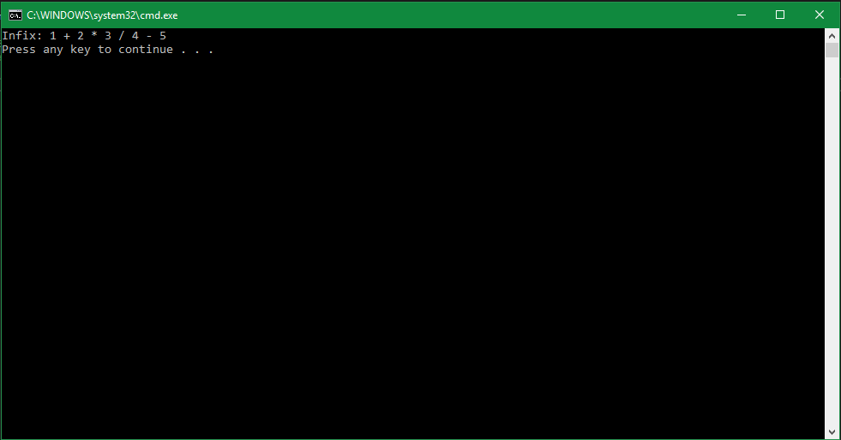
Рис.1. Ввод арифметического выражения
На следующем этапе пользователю предлагается произвести перевод данного арифметического выражения в постфиксную форму.
Пример: postfix.GetPostfix()
Для удобства строка постфиксной формы разделена подчеркиванием.
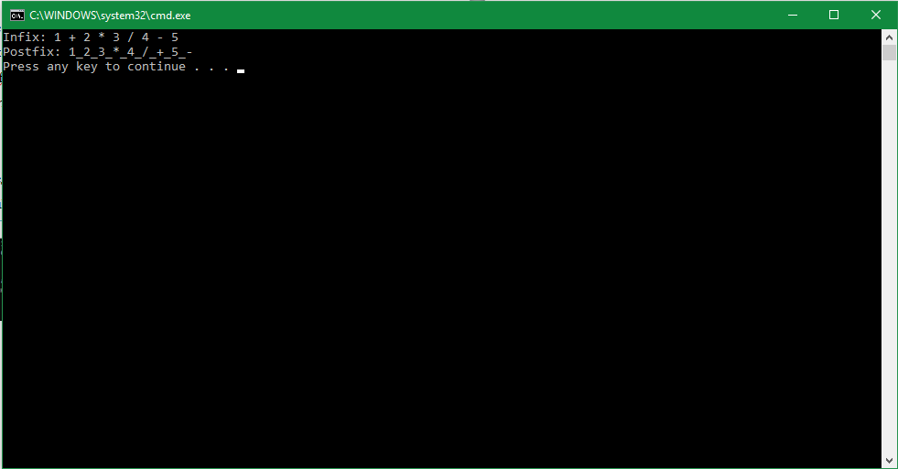
Рис.2. Перевод в постфиксную форму
Далее программисту предлагается осуществить вычисление арифметического выражения с помощью метода Calculate().
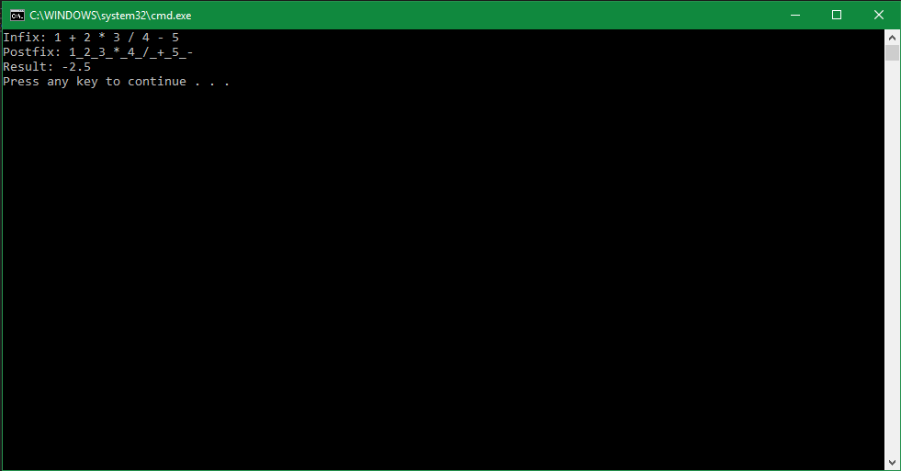
Рис.3. Вычисление выражения

Руководство программиста
Программа написана при помощи двух классов TStack и TPostfix.
Класс TStack содержит три приватных поля:
- T *pMem – Указатель шаблонного типа, отвечающий за хранения элементов стека.
- int size – Переменная отвечающая за размер стека.
- int top - Позиция последнего записанного элемента в стеке. По умолчанию top=-1
Класс TStack содержит следующие методы:
- TStack(int _size) – Конструктор класса.
- TStack<T> & operator=(const TStack<T> &s) – Оператор присваивания
- TStack(const TStack<T> &s) – Конструктор копирования
- bool operator==(const TStack &st) const – Оператор сравнения(равенство)
- bool operator!=(const TStack &st) const – Оператор сравнения(неравенство)
- T look_top() – Возвращает значение последнего элемента стека.
- void push_back(T elem) – Метод кладет в стек элемент, если он не полный, если стек заполнен, программа выдаст исключение.
- T pop_back() – Программа вытащит из стека верхний элемент, если стек пустой, то программа выдаст исключение.
- bool empty() – Проверка на пустоту стека.
- bool full () - Проверка на полноту стека.
- int Size() – Возвращает размера стека.
- friend ostream& operator<<(ostream &os, TStack<T> &st) -Вывод стека на экран.
Класс TPostfix содержит следующие приватные поля и методы:
- string infix – Переменная содержащая в себе инфиксную форму выражения
- string postfix - Переменная содержащая в себе постфиксную форму выражения
Класс TPostfix содержит следующие методы в модификаторе доступа public:
- TPostfix() – Конструктор по умолчанию(пустой)
- TPostfix(const string &_inf="") – Конструктор класса, на вход которого передается арифметическое выражение
- Tpostfix operator=(const TPostfix &p) – Перегруженный оператор присваивания
- Void Set(const string &p) – Функция , устанавливающая инфикс
- String GetInfix() – Возвращает инфикс
- String GetPostfix() – Производит и возвращает постфикс
- double Calculate() – Вычисляет арифметическое выражение

Описание структуры программы
Программа содержит три основных проекта:

- base,
- base_test,
- gtest.

Проект base содержит модули “stack.h” с объявлением и реализацией класса «Стек», “postfix.h” с объявлением класса «Постфикс», “postfix.cpp” с реализацией методов класса «Постфикс» и с вспомогательными функциями и “sample_postfix.cpp” для составления пользовательского меню.
Проект base_test содержит набор необходимых тестов Google Test, проверяющих правильность реализации основных классов.
Проект gtest содержит необходимую структуру для работы тестов Google Test.
В целом, программа построена на использовании интуитивно понятного пользователю меню. В основной части главной функции программы main создается объект типа «Постфикс», проверяется корректность арифметического выражения, считываются аргументы. Главная функция представляет собой оператор множественного выбора swich. В зависимости от выбора пользователем действия, очередной раз повторяется то или иное действие.

Описание алгоритмов
TStack
TStack(int _size) – Конструктор принимающий значение длинны стека. В данном методе произойдет выделение динамической памяти и заполнение массива стека нулями.
T look_top() – Функция возвращает значение последнего элемента из стека, не изменяя размер стека.
void push_back(T elem) – Метод кладет элемент в конец стека если стек не полон. В противном случае бросается исключение.
T pop_back() – Метод возвращает последний элемент стека, если стек не пуст. В противном случае бросается исключение. Размер стека уменьшается.
bool empty() – Метод возвращает true, если стек пустой, false – если нет.
bool full() - Метод возвращает true, если стек полон, false – если нет.
int Size() – Метод возвращает размер стека.

TPostfix.
GetInfix и GetPostfix: методы, возвращающие поля infix и postfix соответственно
string GetPostfix() – Метод реализующий перевод строки инфикса в постфикс. Если постфикс уже существует , метод просто вернет его. Строка рассматривается слева на право. Если встречено число, оно помещается в стек. Если оператор , то возможны следующие варианты:
- Если встречена «(» она кладется в стек.
- Если встречена «)» из стека вынимаются все операторы до «(»
- При встрече математического оператора проводится проверка на эквивалентность оператору, находящемуся в стеке. Если они эквивалентны (+, -), то сначала оператор вынимается из стека и добавляется в постфикс, затем текущий. Если более высокого порядка (+, *), текущий оператор добавляется в стек. В других случаях из стека вынимаюстя все элементы (или до «(») и добавляются в постфикс.
По окончании цикла в постфикс добавляются оставшиеся операторы из стека.
void Set(const string &p) – Метод устанавливает значение инфикса. Также удаляет значение постфикса.
double Calculate() – Метод реализующий вычисление арифметического выражения. Сначала выпослняетя проверка на существование постфикса, если он не существует, вызывается функция GetPostfix(). Строка сформированного постфикса рассматривается слева на право. Возможны следующие ситуации:
- Если встречен разделитель, то происходит следующая итерация.
- Если встречен операнд, происходит его считывание, перевод в тип double и записывание в стек.
- Если встречена операция, из стека вытаскиваются два операнда и происходит соответствующее вычисление. Результат кладется снова в стек.
В итоге получится стек с одним элементом, это и будет результат вычисления.

Заключение
Данная лабораторная работа помогает реализовывать эффективное вычисление выражений. Программа позволяет работать с памятью наилучшим образом, без потери данных. Реализация стека помогает реализовывать алгоритмы более наилучшим способом.

Литература
- Столлингс, В. Структурная организация и архитектура компьютерных систем, 5-е изд.: Пер. с англ. — М.: Издательский дом «Вильямс», 2002. — 896 с.: ил. — Парал. тит. англ.

- Брайан Керниган, Деннис Ритчи «Язык программирования Си».

- Герберт Шилдт - Полный справочник по C

Приложение
Модуль stack.h

#include <iostream>
#ifndef __STACK_H__
#define __STACK_H__
using namespace std;
const int MaxStackSize = 100;

template <class T>
class TStack {
T *pMem;
int size;//размер стека
int top;//позиция последнего записанного элемента
public:
TStack(int _size) {
size = _size;
top = -1;
if ((size < 1) || (size > MaxStackSize))
throw size;
pMem = new T[size];
}

TStack<T> & operator=(const TStack<T> &s) {
if (this == &s)
return *this;
if (size != s.size) {
delete[] pMem;
pMem = new T[s.size];
size = s.size;
}

top = s.top;
for (int i = 0; i <= top; i++)
this->pMem[i] = s.pMem[i];

return *this;
}

bool operator==(const TStack &st) {
if (top != st.top || size != st.size)
return false;
if (*this == &st)
return true;
for (int i = 0; i <= top; ++i)
if (pMem[i] != st.pMem[i])
return false;
return true;
}

int Size() {
return size;
}

TStack(const TStack &s) {
pMem = new T[s.size];
size = s.size;
top = s.top;

for (int i = 0; i <= top; i++)
this->pMem[i] = s.pMem[i];
}

T look_top() {
return pMem[top];
}

void push_back(T elem) {
if (full())
throw "Stack is full";
pMem[++top] = elem;
}

T pop_back() {
if (empty())
throw "Stack is empty";
return pMem[--top + 1];
}

bool empty() {
return top == -1;
}

bool full() {
return top == size - 1;
}

friend ostream& operator<<(ostream &os, TStack<T> &st) {
for (int i = 0; i <= st.top; i++)
os << st.pMem[i] << endl;
return os;
}

~TStack() {
delete[] pMem;
}

};
#endif

Модуль postfix.h
#ifndef __POSTFIX_H__
#define __POSTFIX_H__

#include <string>
#include <sstream>

using namespace std;

class TPostfix
{
string infix;
string postfix;
string Compare(char a, char b);
bool Operand(char p);
bool Brackets();
bool Term();
void Split(string &str);
void Input(string &v);
public:
TPostfix(string _inf="")
{
infix = _inf;
}
string GetInfix() { return infix; }
string GetPostfix() { return postfix; }
string ToPostfix();
double Calculate();
};

#endif

Модуль postfix.cpp
#include "postfix.h"
#include "stack.h"

string TPostfix::GetPostfix() {
//если постфикс уже посчитан, то это не будет сделано еще раз
if (postfix != "")
return postfix;

TStack<char> stack(infix.size());

//проверка на оператор
auto isOperator = [](char p) {
return (p == '+' || p == '-' || p == '*' || p == '/' || p == '(' || p == ')');
};

//разделение переменных черточкой
auto split = [&]() {
postfix += '_';
};

//сравнение порядка
auto orderCmp = [](char a, char b) {
return ((a == '*' || a == '/') && (b == '+' || b == '-'));
};

auto eqCmp = [](char a, char b) {
if ((a == '*' || a == '/') && (b == '*' || b == '/'))
return true;
if ((a == '-' || a == '+') && (b == '-' || b == '+'))
return true;
return false;
};

for (char part : infix) {
if (part == ' ')
continue;

if (!isOperator(part)) {
postfix += part;
continue;
}

switch (part) {
case '(':

stack.push_back(part);
break;

case ')':

split();
while (stack.look_top() != '(')
postfix += stack.pop_back();

stack.pop_back();
break;

default:

split();
if (orderCmp(part, stack.look_top())) {
stack.push_back(part);
break;
}
else if (eqCmp(part, stack.look_top())) {
postfix += stack.pop_back();
stack.push_back(part);
split();
break;
}
while (!stack.empty()) {
if (stack.look_top() == '(') break;
postfix += stack.pop_back();
split();
}
stack.push_back(part);
break;

}
}
while (!stack.empty()) {
split();
postfix += stack.pop_back();
}
return postfix;
}

double TPostfix::Calculate() {
if (postfix == "")
GetPostfix();

TStack<double> stack(3);
string temp;

//проверка на оператор
auto isOperator = [](char p) {
return (p == '+' || p == '-' || p == '*' || p == '/' || p == '(' || p == ')');
};

//функция пушит число в стак
auto push = [&stack](string &temp) {
if (!temp.empty()) {
//проверка на число
for (auto i : temp)
if (!isdigit(i) && i != '.')
throw "Incorrect expression";

stack.push_back(atof(temp.c_str()));
temp.clear();
}
};

for (char part : postfix) {
if (part == '_') {
push(temp);
continue;
}
if (!isOperator(part)) {
temp += part;
continue;
}

double a = stack.pop_back();
double b = stack.pop_back();

switch (part) {
case '+':
stack.push_back(b + a);
break;
case '-':
stack.push_back(b - a);
break;
case '*':
stack.push_back(b * a);
break;
case '/':
if (a == 0)
throw "Divide by zero";
stack.push_back(b / a);
break;
}
}
return stack.pop_back();
}

